DB-TYN07 **500W风光互补并网发电系统教学实训台**

**一、产品概述**

本产品是集于太阳能发电及风力发电为一体的新型教学实验系统。可完成风力发电和太阳能发电及基站的供电及并网逆变电源系统集成的相关实验及教学演示。可以帮助学生，进一步理解风力发电及太阳能光伏发电系统的理念、系统集成原理、单元组成、部件认知等方面的学习和工程实际应用技能。

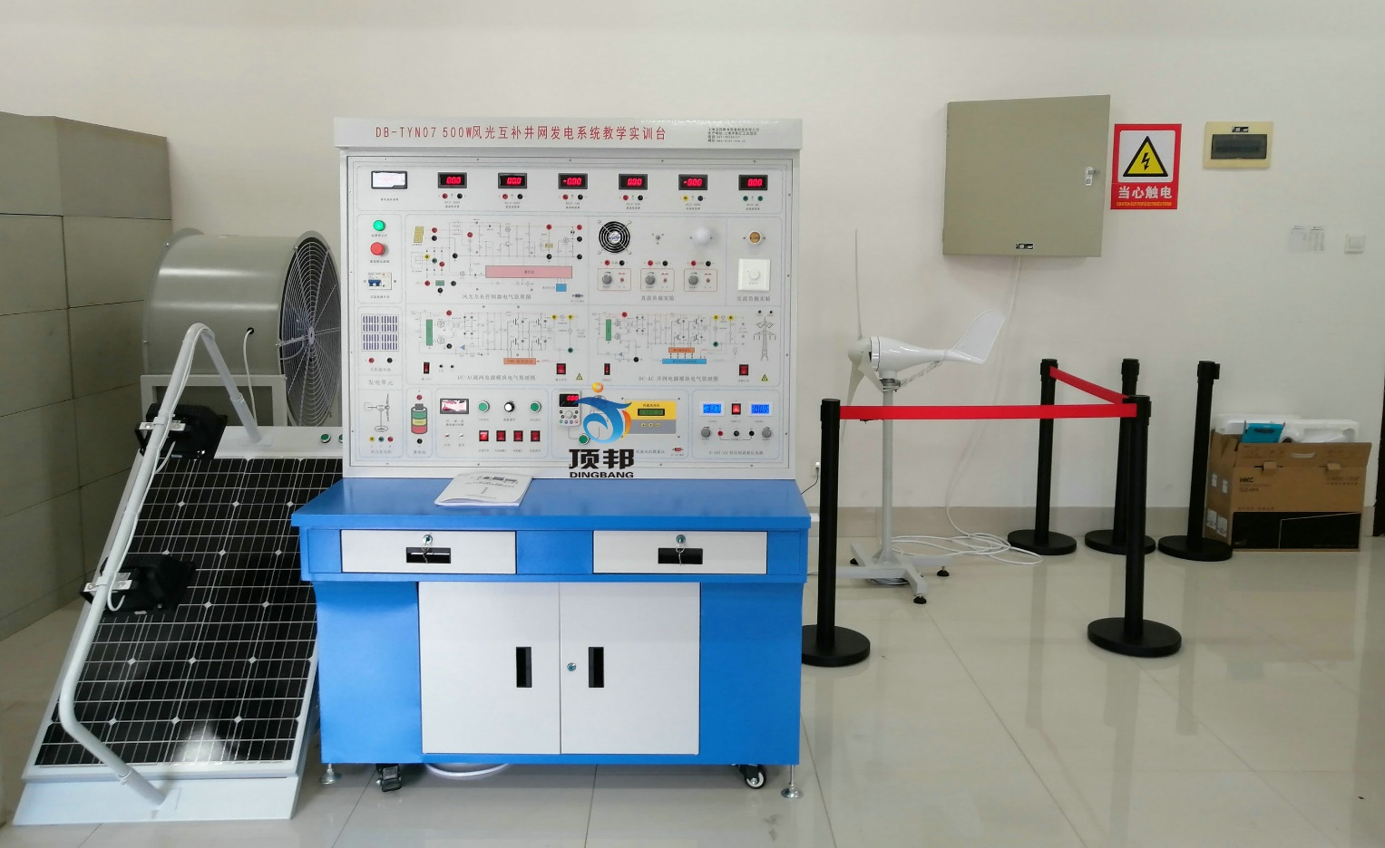

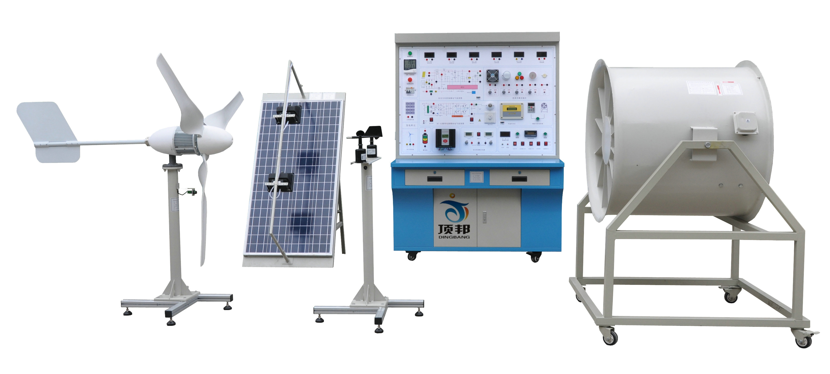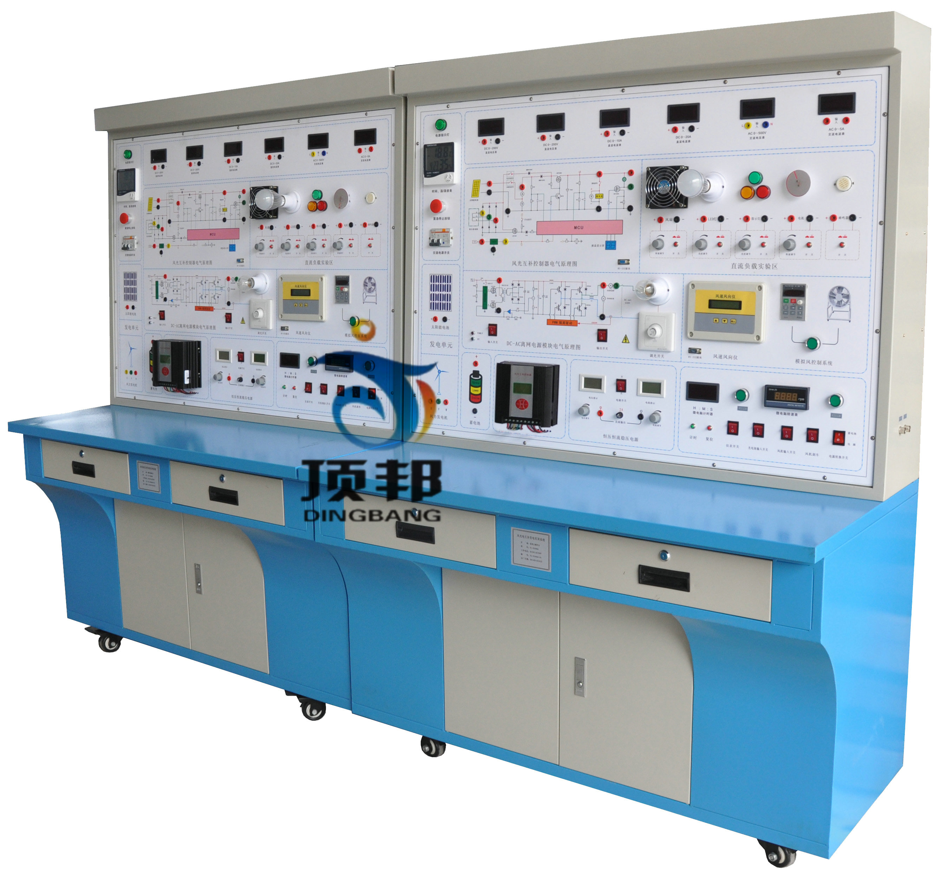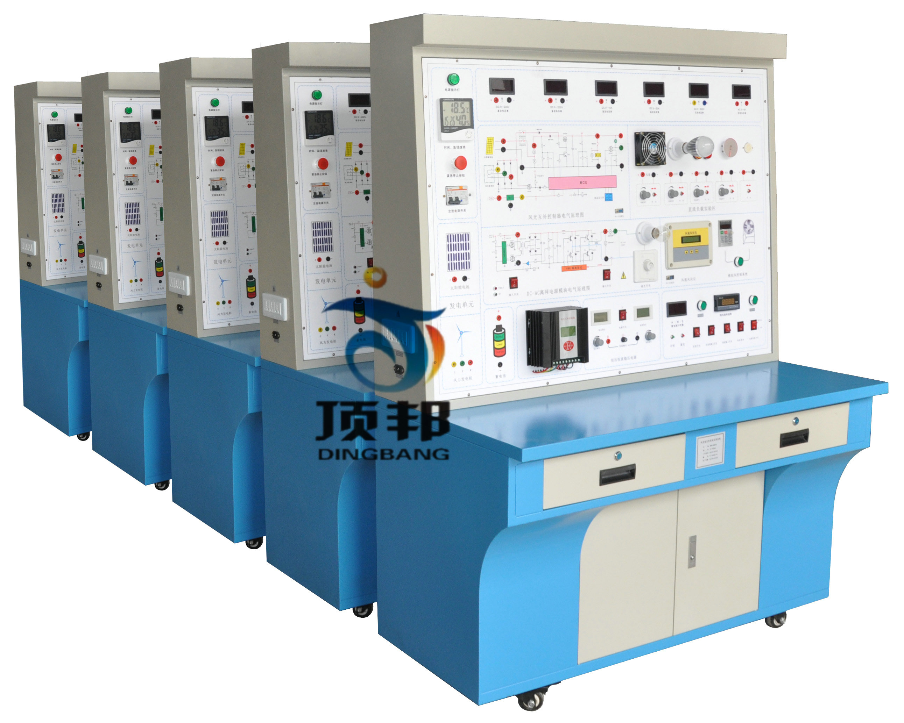

**1、产品特点**

◆ 系统实验平台集成了室内温/湿度仪，风速测量、光照度测量系统，让使用者操作起来更直观。

◆系统采用32位数字化DSP技术，对蓄电池充放电进行全智能化的管理。

◆ 系统DC-AC并网同步电源，采用高频脉冲调制技术。具有小体积、高效率及高功率因数输出。

◆ 系统面板上采用直观的数字表和液晶显示，让用户了解当前系统工作状态。

◆ 系统上的离网电源可以为用户提供交流110V/220V纯正弦波交流电能。

◆风光互补并网发电实训系统，可以让实训学生自行拆装移动，使用简便、无噪音、无污染。

◆ 系统增加市电与风光互补发电切换模块，让实验更具操作性。

◆ 增加分布式供电原理与实验电路，让学生增加对新知识的理解

**一、主要技术规格参数**

**1、系统规格**

◆ 系统工作电压：12/24V DC 220VAC

◆ 系统最大电流：50A

◆ 系统最大功率：900W

**2、单晶硅太阳能电池规格**

◆ 组件尺寸(L*W*H)：680*108*28mm×2

◆ 最佳功率：90W×2

◆ 最佳工作电压：17.05±0.5V×2

◆ 最佳工作电流：5.2±0.10A，×2

◆ 短路电流：5.3±0.10A，×2

◆ 开路电压：21±0.5V

◆ 模拟小太阳模块：220VAC 500W金卤灯或1000W自然色太阳投光灯

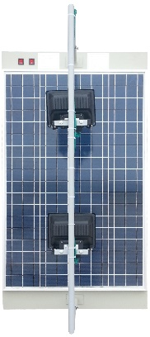

**太阳能电池**

**3、风机力发电机参数**

◆ 额定功率：400(W)

◆ 额定电压：12/24(V)

◆ 额定电流：33.3/16.7（A）

◆ 风轮直径：1.65(m)

◆ 启动风速：1.5(m/s)

◆ 额定风速：9.6(m/s)

◆ 安全风速：35(m/s)

◆ 工作形式：永磁同步发电机

◆ 风叶旋转方向：顺时针

◆ 风叶数量：3（片）

◆ 风叶材料：玻璃增强聚丙烯材料

◆ 电机材料：铝合金&不锈钢

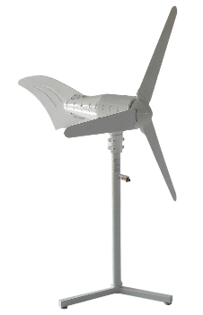

**永磁同步风力发电机**

**4、模拟风洞模块**

◆ 风量：32073 mз/h

◆ 风压：388Pa

◆ 转速：1440 r/min

◆ 功率：5.5kW

◆ 可调风速：0～13级连续可调

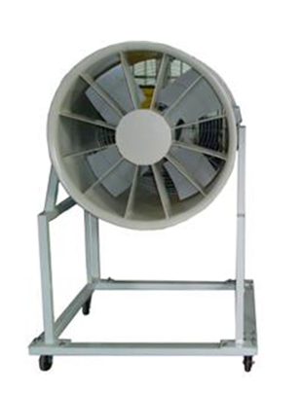

**模拟风洞**

**4、风光互补控制器规格**

◆ 工作电压：24VDC

◆ 充电功率：1000W

◆ 光伏功率：350W

◆ 风机功率：650W

◆ 充电方式：PWM脉宽调制

◆ 充电最大电流 35A

◆ 过放保护电压 11V

◆ 过放恢复电压 12.6V

◆ 输出保护电压 16V

◆ 卸载开始电压（出厂值）15.5V

◆ 卸载开始电流（出厂值） 15A

◆ 控制器设有蓄电池过充、过放电保护、蓄电池开路保护、负载过电压保护、夜间防反充电保护、输出短路保护、电池接反保护、欠压和过压防震荡保护、均衡充电、温度补偿、光控开关功能；

◆ 负载为100W以下的12V/24V直流负载，控制单元一通道为常开输出，另一通道为多类定时输出（光控开、光控关，定时开、定时关，）。

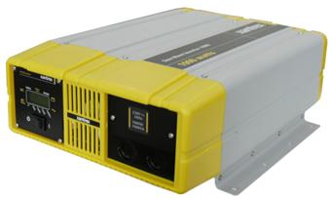

**风光互补控制器**

**5、离网逆变电源**

◆ 直流输入电压：19～28VDC

◆ 额定蔬出功率：600W

◆ 输出电压：110/220VAC

◆ 输出波形：纯正弦波

◆ 输出频率：50Hz

◆ 工作效率：85%

◆ 功率因数：>0.88

◆ 波形失真率≤5%

◆ 工作环境：温度-20℃～50℃

◆ 相对湿度：﹤90﹪（25℃）

◆ 保护功能：极性反接、短路、过热、过载保护

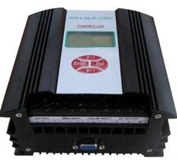

**离网逆变电源**

**6、并网同步逆变电源**

◆ AC标准电压范围：90V～140V/180V～260VAC

◆ AC频率范围： 55Hz～63Hz/45Hz～53Hz

◆ 并网输出功率：400W

◆ 输出电流总谐波失真：THDIAC <5%

◆ 相 位 差： <1%

◆ 孤岛效应保护： VAC;f AC

◆ 输出短路保护： 限流

◆ 显示方式： LED

◆ 待机功耗： <2W

◆ 夜间功耗： <1W

◆ 环境温度范围： -25 ℃～60℃

◆ 环境湿度： 0～99%(Indoor Type Design)

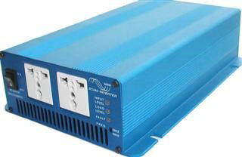

**并网同步逆变电源**

**7、测风系统模块**

◆ 测量范围 风速：0～60m/s 风向：0～360°

◆ 精 度 ±0.1m/s ± 3°

◆ 工作电源：AC 220V±20% 50HZ， DC12V、5V或其他供电。

◆ 记录间隔： 1分钟～240分钟连续可设置

◆ 内部存储： 4M bit

◆ 通讯接口： RS-232/485/USB通讯

◆ 环境温度： -40℃～50℃

◆ 转速传感器：0～5000 风力发电机转速检测显示（室内）

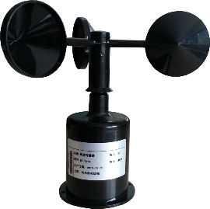

**测风系统**

**8、电表规格**

◆ 直流电流表：× 2个，20A， 显示模式︰0.5”LED

◆ 直流电压表：× 2个，50V， 显示模式︰0.5”LED

◆ 交流电压表：× 2个，500V，显示模式︰0.5”LED

◆ 交流电流表：× 2个，5A， 显示模式︰0.5”LED

◆ 时间、温/湿度表：× 1个，-20～99.9℃ 显示时间，室内温、湿度

**9、负载：**

◆ 风扇：×1个，额定电压：12/24V，工作电流：0.25A，功率：3W

◆ 交通灯：1组(R,G,B)，额定电压：12/24V，工作电流：0.25A，功率：3W

◆ 蜂鸣器：×1个

◆ 马达：×1个，额定电压：12/24V，工作电流：0.35A，功率：5W 转速：20rmp/min

◆ 交流线性电阻负载：3～100W连续可调

◆ 直流模拟负载：12V/24V/28WLED路灯板，带PWM调光功能，输出功率可设置

**10、电池：**阀控式密封铅酸蓄电池

◆ 额定电压：12V

◆ 额定容量：100Ah

◆ 充电方法（恒压），循环︰最大充电电流为5.6A

**11、监测系统：**

高性能风光互补智能控制器，含PC端Zigbee无线监控模块，与太阳能教学模块Zigbee发射模块，透过IEEE802.15.4标准无线协定截取I(电流)V(电压)值至PC端显示以便监控。

**12、系统外形尺寸:**

**长5000×宽4000×高2100（㎜）主操作台附滚轮方便推动至户外教学。注：（该长、宽、高 尺寸为系统安装后所占教室面积）**

**13、监控软件**

◆ **PC监控模块：**监控主机、监控软件。

◆ **显示内容：**蓄电池电压、风机电压、光伏电压、风机电流、光伏电流、风机功率、光伏功率，能量模拟图，当前风速（米/秒），当前风向（度），当前风力资源平估。

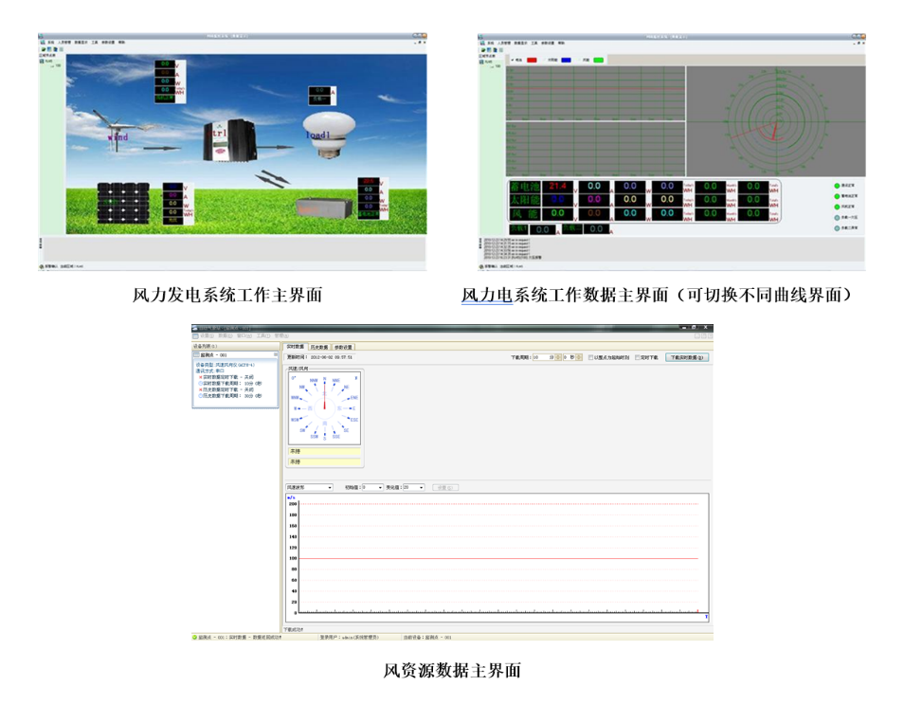

**二、教学及研究实训项目**

**2、1、永磁同步风力发电机系统运行过程风能量变换演示和实验**

**实验1、**风力发电基础理论原理性实验

**实验2、**风力发电系统设计实验

**实验3、**风力发电控制技术实验

**实验4、**风力发电相关测量技术实验

**实验5、**风力发电基础理论与应用技术仿真实验

**实验6、**发电机转速与输出电压关系实验

**实验7、**发电机转速与输出电流关系实验

**实验8、**发电机转速与输出频率关系实验

**实验9、**风速即转速与出功率关系实验

**2、2、太阳能电池控制运行过程光能量变换演示和实验**

**实验**1、光伏电池的伏安特性；

**实验**2、光伏发电的负载特性测试；

**实验**3、光伏电池输出功率与入射角的关系；

**实验**4、输出功率与光照强度的关系；

**实验**5、最大功率点跟踪实验测试；

**实验**6、控制器原理实验；

**实验**7、蓄电池充放电控制实验；

**实验**8、蓄电池保护实验；

**实验**9、光伏阵列设计实验；

**实验**10、太阳能照明系统设计；

**实验**11、太阳能系统电器负载实验；

**实验**12、综合实验；

**三、主要设备清单**

|  |  |  |  |
| --- | --- | --- | --- |
| **序号** | **名 称** | **数 量** | **单 位** |
| 1 | 风光互补发电实训系统操作台 | 1 | 台 |
| 2 | 400W永磁同步发电机 | 1 | 台 |
| 3 | 模拟风洞系统（风源） | 1 | 套 |
| 4 | 风速仪（含支架） | 1 | 台 |
| 5 | 风向仪（含支架） | 1 | 台 |
| 6 | 2.2KW矢量变频器 | 1 | 台 |
| 7 | 风光互补控制器 | 1 | 台 |
| 8 | 逐日系统支架（含模拟太阳源） | 1 | 套 |
| 9 | 100W太阳能电池组件模块 | 1 | 套 |
| 10 | 蓄电池组55Ah | 1 | 组 |
| 11 | 实验附件 | 1 | 套 |
| 12 | 上位软件 | 1 | 套 |
| 13 | 使用手册 | 1 | 本 |